Приложение 9

УТВЕРЖДЕН
приказом от 02.06.2025 № 41
______________ А.Н Сысокина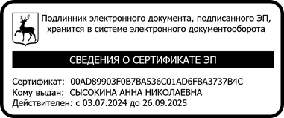

ПЕРЕЧЕНЬ
информационных систем персональных данных
МБДОУ «Детский сад № 26» для детей раннего возраста

  - Автоматизированная система электронного документооборота.
  - БСУВ «Биометрическая система учета времени».
  - 1С «Зарплата и управление персоналом 8».
  - АИС «Комплектование» / АСУ РСО.
  - Электронная база соискателей «Кадровый резерв».
  - Система видеонаблюдения.
  - Официальный сайт учреждения в информационно-телекоммуникационной сети Интернет
  - Базы данных Microsoft Access.
  - Неавтоматизированные информационные системы персональных данных: файлы в виде электронных таблиц Microsoft Excel, файлы в Microsoft Word / Openoffice Org.

